附件1

2022年广州市商务发展专项资金

“走出去”事项项目库申报指引

为引导和支持我市有实力的企业“走出去”开展对外投资、对外承包工程和对外劳务合作业务，提高企业跨国经营水平，培育发展本土跨国公司，按照规范管理、严格审批、权责明确、绩效优先的原则，制定本申报指引。

一、支持对象

“走出去”资金的支持对象应当符合以下基本条件：

（一）在广州市内依法登记注册，具有独立法人资格的企业、事业单位；

（二）经国家有关部门批准（核准或备案），依法取得开展对外投资与经济合作业务的资格；

（三）依据信用管理部门规定，未被列入“失信联合惩戒黑名单”；

（四）支持对象所申报业务纳入我市对外投资与经济合作业务统计范围。

二、支持范围

（一）支持企业开展境外投资业务。指经商务主管部门核准或备案、2020年有实际投资的鼓励类境外投资企业（返程投资项目除外）；以及2020年有实际投资的境外经贸合作园区（工业园）、境外商贸平台，其中境外经贸合作园区是指我市企业通过在境外设立的独立法人机构投资建设或运营的产业园区（要求合作区已合法取得的土地面积不低于0.5平方公里，合作园区已开展或正在开展水、电、路等基础设施建设，已规划或已有企业入驻）；境外商贸平台是指我市企业在境外设立的商品展销中心，并列入广东省商务厅公布的境外广东名优商品展销中心培育项目名单中的项目。

（二）支持企业开展对外承包工程业务。我市对外承包工程企业在2020年度承揽境外工程建设项目，具有对外承包工程业务实绩的。

（三）支持企业开展对外劳务合作业务。我市对外劳务合作企业在2020年组织劳务人员赴国（境）外允许雇佣外籍劳务人员的企业或机构工作的经营性活动，具有对外劳务合作业务实绩的。

（四）支持企业购买“走出去”信用保险。我市企业开展境外投资和对外承包工程业务支出的相关保费项目。

三、申请境外投资、对外承包工程、对外劳务合作项目扶持资金的条件

（一）经国家有关部门批准、登记或备案，依法诚信经营，严格按照国家、省、市“走出去”有关政策规定开展业务；

（二）在企业（项目）所在国依法注册、登记或备案，项目或合同依法生效，正在执行或已开展实质性经营；

（三）境外多级投资企业须与国内母体公司之间存在明确、清晰的产权隶属关系；

（四）按规定到我驻外（领）馆经商处（室）报到。

四、支持内容及标准

（一）境外投资项目。

对我市企业投资的鼓励类境外投资项目、境外经贸合作园区和境外商贸平台等项目，根据企业实际投资额进行补助（返程投资项目除外）。[返程投资：指境内投资者将本地资金通过各种渠道流到国（境）外,再以直接投资（控股≥10%）的形式将这些资金返回到本地经济体]。

注：鼓励类境外投资项目请参照《广东省境外投资备案产业分类指导目录》（粤商务合函[2020]29号）。

1．境外投资项目，按照企业2020年度实际汇出投资额（美元绝对值），给予不超过5%的补助[注:美元绝对值*5%=最大可支持补贴额度(人民币)]，最高不超过30万元（返程投资项目除外）；对企业参加以市商务局组织的以境外投资为主的市场考察、经贸交流活动，在现场签约的境外投资项目，按照企业2020年实际汇出投资额（美元绝对值），给予不超过10%的补助[注:美元绝对值*10%=最大可支持补贴额度(人民币)]，最高不超过50万元。

2．企业境外经贸合作园区和境外商贸平台，按照2020年实际投资额（美元绝对值，含现金、实物等股权投资、收益再投资等），给予不超过10%的补助[注:美元绝对值*10%=最大可支持补贴额度(人民币)]，最高不超过50万元。

（二）对外承包工程项目和对外劳务合作项目。

对企业在境外开展工程承包业务和对外劳务合作业务，根据企业实际发生的相关费用进行补助，同一项目中央、省、市各级扶持资金补助的总额不得超过企业当年实际发生费用。

1．企业2020年度新签境外工程承包业务，对其发生的前期费用，包括项目咨询、项目勘察费、论证费和规划费、文书翻译费、项目可行性研究报告、安全评估报告编制费、购买规范性文件和标书等资料费，以及为获得境外工程项目而从银行取得保函所产生的保函费用，给予不超过5%的补助，最高不超过30万元。

2．具有对外劳务合作经营资格的企业在境外开展对外劳务合作业务，对其2020年度发生的（费用发票开具时间为2020年度）为外派劳务人员向保险机构投保的人身意外伤害保险费用、外派劳务人员培训费用等，给予不超过20%的补助，最高不超过30万元。

（三）走出去信用保险统保平台。

企业开展对外投资和对外承包工程业务，为降低可能面临的政治风险和商业风险向具有相关资格的保险公司投保海外投资（股权）保险、海外投资（债权）保险、出口买方信贷保险、出口卖方信贷保险、出口延付再融资保险、海外租赁保险、特定合同保险、买方违约保险，按其实际缴纳保费，我市根据其2020年获得的中央或省促进对外投资合作事项的资金补助给予配套保费补助，单个项目取得市级财政补助金额最高不超过50万元，享受各级财政支持比例累计不得超过实际缴纳的保费，且同一类保费不能重复享受市级财政支持。

五、申报材料清单

企业须报送以下资料一式两份，列明目录，标注页码，装订成册。其中，复印件需注明与原件相符，并加盖申报企业公章。

（一）基本资料。

1.2022年广州市支持企业“走出去”专项资金申请表；

2.营业执照复印件；

3.承诺书。

（二）境外投资项目申报资料。

1.企业境外投资证书复印件；

2.企业申报项目明细表（境外投资项目）;

3.企业并购协议（仅并购项目需提供）；

4.资金汇出证明（境外汇款申请书、外汇兑换水单等）或海关报关单复印件（仅限以实物形式出资项目）；

5.境外企业注册文件复印件；

6.境外多级投资与申请企业之间的股权关系证明材料;

7.境外商贸平台需提供广东省商务厅公布的境外广东名优商品展销中心培育项目名单文件复印件、与进场销售企业的合同或协议复印件;

8.境外经济贸易合作区项目需提供境外政府部门对合作区的批准文件，园区土地面积的证明材料，园区审计报告或基础设施投入的证明材料，园区规划证明材料或建区牵头企业与进区企业的进区协议复印件；

9.境外企业办公场地租赁（购置）证明、业务合同（订单）、企业资金的银行流水单据（提供其中一项即可）证明其开展实质性经营的证明材料；

10.境外中资企业（机构）报到登记表回执联复印件。

（三）对外承包工程项目申报资料。

1.对外劳务合作风险处置备用金银行保函或《对外劳务合作风险处置备用金存款协议书》复印件、对外承包工程项目备案回执（2020年1月1日—2020年12月31日新签的对外承包工程项目提供）；

2.企业申报项目明细表（对外承包工程及劳务项目明细表）；

3.对外承包工程项目合同或协议；

4.费用支出情况明细表；

5.资金投入或费用支出凭证：记账凭证、支付凭证、费用发票、费用合同等复印件；

6.收款证明、境外人员薪资发放证明、我国驻境外使领馆证明等能够证明对外承包工程合同正在执行的证明材料。

（四）对外劳务合作项目申报资料。

1.对外劳务合作风险处置备用金银行保函或《对外劳务合作风险处置备用金存款协议书》复印件、对外劳务合作经营资格证书复印件；

2.企业申报项目明细表（对外承包工程及劳务项目明细表）；

3.费用支出情况明细表；

4.资金投入或费用支出凭证：记账凭证、支付凭证、费用发票、费用合同等复印件。

（五）走出去信用保险统保平台申报资料。

1.企业境外投资证书或对外劳务合作经营资格证书以及对外劳务合作风险处置备用金银行保函或《对外劳务合作风险处置备用金存款协议书》复印件;

2.企业申报项目明细表（信用保险及担保专项资金）;

3.适用产品的保单及《保单明细表》复印件;

4.适用项目的保险费、担保费发票及《保险费、担保费通知书》复印件；

5.广东省商务厅支持企业信用保险产品的批准文件。

6.申报走出去信用保险项目需先由具有相关资格的保险公司加具初核意见后申报。

六、监督检查与责任追究

（一）企业申报的所有文件、单证和资料须准确、真实、完整和有效。申报单位收到资金后，应按照《企业财务通则》及财务制度规定作相应的财务及会计处理，建立完善的项目和财务档案管理制度，并专项用于促进对外投资合作业务开展，确保资金专款专用；申报单位应按要求开展绩效自评，并积极配合各级商务、财政部门或由其委托第三方机构开展的对资金使用情况的监督、核查、绩效评价工作。

（二）申报单位和个人在“走出去”资金申报和使用过程中，存在虚报、冒领等手段骗取财政资金，截留、挪用或擅自改变财政资金用途等违法行为的，按照《财政违法行为处罚处分条例》等法律法规处理，追回财政专项资金，5年内停止申报专项资金资格，并向社会公开其不守信用信息，涉嫌犯罪的依法移交司法机关追究刑事责任。

附：1.2022年广州市商务发展专项资金“走出去”事项申请

材料及相关要求

2.2022年广州市商务发展专项资金“走出去”事项申报资

料

3.广东省商务厅关于印发境外投资备案产业分类指导目

录的通知

附1

2022年广州市商务发展专项资金

“走出去”事项申请材料及相关要求

一、材料清单

|  |  |  |  |  |  |  |  |  |
| --- | --- | --- | --- | --- | --- | --- | --- | --- |
| **序号** | **资料类型** | **资料名称** | **申报资助类型** | | | | | **说明** |
| **境外**  **投资** | **对外承包工程项目和对外劳务合作** | | **统保平台** | |
| 1 | 基本资料 | 2022年广州市支持企业“走出去”专项资金申请表 | √ | √ | | √ | | 要求申报的具体数额以人民币为单位。需法人亲笔签字并加盖企业公章。 |
| 2 | 营业执照复印件 | √ | √ | | √ | |  |
| 3 | 承诺书 | √ | √ | | √ | |  |
| 4 | 项目申请资料 | 企业申报项目明细表（境外投资项目） | √ |  | |  | |  |
| 5 | 企业申报项目明细表（对外承包工程及劳务项目明细表） |  | √ | |  | |  |
| 6 | 企业申报项目明细表（信用保险及担保专项资金） |  |  | | √ | |  |
| 7 | 国家批准（核准或备案）申请企业开展对外投资合作业务的文件复印件 | √ | √ | | √ | | 境外投资项目要求提供“境外投资证书”；对外工程承包及对外劳务合作项目报送风险处置备用金银行保函或《对外劳务合作风险处置备用金存款协议书》复印件及对外劳务合作经营资格证书复印件（对外承包工程项目不需提供对外劳务合作经营资格证书复印件）。 |
| **序号** | **资料类型** | **资料名称** | **申报资助类型** | | | | | **说明** |
| **境外投资** | | **对外承包工程项目和对外劳务合作** | **统保平台** |  | | |
| 8 | 项目申请资料 | 项目合同或协议的商务部分复印件（包括签约方、合同金额、委托目的、合同有效期、签约时间、签字页） | √ | | √ |  | 并购设立企业需提供并购协议；独资设立的境外企业不需提供。 | | |
| 9 | 境外企业注册文件复印件 | √ | |  | √ | 对于无须以注册公司形式开展的业务，申请企业需说明，可不必提供。 | | |
| 10 | 投资资金汇出证明（或海关报关单）复印件 | √ | |  |  | 资金汇出证明包括汇款申请书及外汇兑换水单。以实物投资的需提供海关报关单复印件。 | | |
| 11 | 境外多级投资的相关股权证明材料 | √ | |  | √ | 多层级投资项目需要提供，包括第一级境外投资证书、证明投资关系的相关法律资料文件、资金流向证明（银行单据）等。 | | |
| 12 | 境外商贸平台需提供广东省商务厅公布的境外广东名优商品展销中心培育项目名单文件复印件、与进场销售企业的合同或协议复印件 | √ | |  |  | 申请境外商贸平台直接资助的需提供。 | | |
| 13 | 境外经济贸易合作区项目需提供境外政府部门对合作区的批准文件、园区土地面积的证明材料、园区审计报告或基础设施投入的证明材料、园区规划证明材料或建区牵头企业与进区企业的进区协议复印件等 | √ | |  |  | 申请境外经济贸易合作区项目需提供。 | | |
| 14 | 境外企业办公场地租赁（购置）证明、业务合同（订单）、企业资金的银行流水单据（提供其中一项即可） | √ | |  |  |  | | |
| 15 | 境外中资企业（机构）报到登记表回执联复印件 | √ | |  |  |  | | |
| 16 | 费用支出情况明细表 |  | | √ |  |  | | |
| 17 | 资金投入或费用支出凭证：支付凭证、费用发票、费用支付合同复印件 |  | | √ |  |  | | |
| 18 | 项目申请资料 | 收款证明、境外人员薪资发放证明、我国驻境外使领馆的证明等能够证明对外承包工程合同正在执行的证明材料 |  | | √ |  | 对外承包工程项目提供。 | | |
| 19 | 广东省商务厅支持企业信用保险产品的批准文件 |  | |  | √ |  | | |
| 20 | 适用产品的保单及《保单明细表》复印件 |  | |  | √ |  | | |
| 21 | 适用项目的保险费、担保费发票及《保险费、担保费通知书》复印件 |  | |  | √ |  | | |

二、材料内容要求

1. “企业申报项目明细表”中须详细填写表格各项内容。项目的总投资金额和中方投资额必须填写投资时实际用的货币折算为美元的汇率及金额（以非美元作为计价币种的，折算率参照国家外汇管理局公布的2020年第12期《各种货币对美元折算率表》－国家外汇管理局网址：http//www.safe.gov.cn）；实际发生费用均须填列人民币金额。费用发生为外币的，按照中国人民银行公布的2020年度年末人民币汇率中间价折算或套算。

2.提供资料原件如为外文的，必须同时提供中文译本。

三、材料形式要求

1.企业申报资料须统一为A4纸，要编制目录(参照申请材料清单的顺序)，并编制页码，材料目录需与册内文件的页码相对应。装订成册，并在中间加彩页进行分隔；申报资料装订以不易脱落为标准。

2.费用支出的相关资料装订顺序要求：应将对应每笔费用的支付凭证、费用发票、费用合同等资料集中按顺序装订，并完整填写“费用支出情况明细表”，表内“资料所在页码”栏不得空缺。

3.提供文件的复印件要清晰，申报资料需加盖申请企业公章（页数较多的资料可在首页及附表上加盖公章，同时加盖骑缝章）。

附2

2022年广州市商务发展专项资金

“走出去”事项申报资料

申报企业：

联系人：

电话及手机：

申报日期：

（请用A4纸打印，一式两份）

附2-1

2022年广州市商务发展专项资金

“走出去”事项申请表

|  |  |  |  |  |  |
| --- | --- | --- | --- | --- | --- |
| **申请企业简况** | | | | | |
| 名称 |  | | | | |
| 地址 |  | | | | |
| 法定代表人 |  | 注册资金 |  | 成立时间 |  |
| 海关编码 |  | | | | |
| 联系人 |  | | 联系座机  及手机 |  | |
| 传真 |  | | 电子邮箱 |  | |
| 开户银行 |  | | 银行账号 |  | |
| **申请事项** | | | | | |
| 某某区商务局：  根据《某某区申报指南文件名称》（文号），我司特申请以下项目资金支持：  一、申请境外投资项目直接资助金额 元；申请对外承包工程对外承包工程项目和对外劳务合作项目费用资助金额 元；申请走出去信用保险费用资助 元。  （注：请根据不同的申报范围填写相应的内容）  二、项目进展情况：申报企业请介绍企业基本情况，**境外企业**请说明境外企业经营运作，销售，办公室、厂房、设备购置或租用，生产、技术、管理人员配置等情况，以及市场发展计划、经营规模、预期效益、带动进出口情况等；**对外承包工程和劳务合作企业**请说明2020年签订和完成的营业额、工程进度、外派人员数、带动出口等情况和开拓国际工程和劳务市场主要开展的工作，2021年工作开展情况及2022年工作思路等情况；**申请走出去信用保险费用资助的企业**请说明境外项目情况、购买信用保险的目的、险种、金额以及保费费用等。**（字数应不少于500字，如内容较多，可以续页）**  申请企业法定代表人（签名）：  申请企业（公章）：  日期： 年 月 日 | | | | | |
| **区商务主管部门审核意见** | | | | | |
| 区商务主管部门意见：  单位（盖章）：  日期： 年 月 日 | | | | | |

说明：1.申请企业法定代表人或授权人签名栏必须手签，使用名章无效；

2.若由授权人签署，须提交由法定人手签并加盖公司公章的授权书原件；

3.银行帐户信息必须为公司帐户，用于接收财政扶持资金，务必正确填写。

附2-2

承诺书

南沙区商务局：

根据《南沙区2022年广州市商务发展专项资金“走出去”事项项目库申报指引》，为做好项目资金申报工作，我公司特此承诺如下：

一、我司依法开展对外经济合作业务，近三年来无严重违法违规行为；

二、我司在境外开展的项目，依法生效，且正在执行或已开展实质性经营，在项目所在国依法诚信经营，履行必要的社会职责。

三、我司承诺，若本次申报的项目获得各级“走出去”事项补贴总额超出实际发生费用，则退回超出部分。

四、我司承诺本次申报的所有文件、单证和资料准确、真实、完整和有效；所有复印件均与原件核对，完全一致。我司愿接受各级商务、财政部门为审核本申请及资金使用情况而进行的必要监督和核查；如有违反规定愿接受相应的处罚处分。

法定代表人签名：（盖章）

20 年 月 日

附2-3

|  |  |  |  |  |  |  |  |  |
| --- | --- | --- | --- | --- | --- | --- | --- | --- |
| 企业申报项目明细表（境外投资项目） | | | | | | | | |
| 申请企业名称： | | | | | | | | |
| 序号 | 境外企业或境外项目名称 | 境外项目金额（单位：万美元） | | | 投资资金汇出证明（或海关报关单）资料所在页码 | 申报资助金额（人民币元） | 备注 | |
| 协议（合同）总金额 | 其中：  中方协议  投资金额 | 2020年中方实际  投资金额 |
|  |  |  |  |  |  |  |  | |
|  |  |  |  |  |  |  |  | |
|  |  |  |  |  |  |  |  | |
|  |  |  |  |  |  |  |  | |
|  |  |  |  |  |  |  |  | |
|  | 合计数 |  |  |  |  |  |  | |
| 注：若企业境外项目为境外合作园区和商贸平台的，请在备注栏注明。 | | | | | | | | |

附2-4

|  |  |  |  |  |  |  |  |  |  |  |  |  |  |  |  |  |  |  |  |  |
| --- | --- | --- | --- | --- | --- | --- | --- | --- | --- | --- | --- | --- | --- | --- | --- | --- | --- | --- | --- | --- |
| 企业申报项目明细表（对外承包工程及劳务项目明细表） | | | | | | | | | | | | | | | | | | | | |
|  |  |  | |  | |  | |  |  | |  | |  | |  | |  |  | |  |
| 申请企业名称（盖章）： | | | | | | | | 填表时间： | | | | |  | |  | |  |
| 项目名称 | 对外承包工程 | | | | | | 对外劳务合作 | | | | | 发生费用金额（人民币元） | | 申报资助金额（人民币元） | | 备注 | | |
| 新签合同份数（份） | | 新签合同额（万美元） | | 完成营业额（万美元） | | 新签合同额（万美元） | | | 完成营业额（万美元） | |
|  |  | |  | |  | |  | | |  | |  | |  | |  | | |
|  |  | |  | |  | |  | | |  | |  | |  | |  | | |
|  |  | |  | |  | |  | | |  | |  | |  | |  | | |
| 合计 |  | |  | |  | |  | | |  | |  | |  | |  | | |

附2-5

企业申报项目明细表（信用保险及担保专项资金）

|  |  |  |  |  |  |  |  |  |  |  |  |  |
| --- | --- | --- | --- | --- | --- | --- | --- | --- | --- | --- | --- | --- |
| 申请企业名称： | | | |  | | | | | | | | |
| 序号 | 保单号 | 项目名称 | 项目  所在国 | 投保险种 | 保费/担保费通知书编号 | 保费/担保费发票号码 | 保费/担保费发票开具日期 | 保险金额/担保额(美元) | 实缴保费/担保费 | | 重点支持项目类型 | 备注 |
| 美元 | 人民币（元） |
| 1 |  |  |  |  |  |  |  |  |  |  |  |  |
| 2 |  |  |  |  |  |  |  |  |  |  |  |  |
| 合计 |  |  |  |  |  |  |  |  |  |  |  |  |
| 申请资助金额 | 申请资助保费: 元人民币。  年月日  法定代表人签名：（公章） | | | | | | | | | | | |
| 保险公司初审意见 | 建议资助保费: 元人民币。  年月日  审核人签名：（公章） | | | | | | | | | | | |

注：1.投保险种包括海外投资保险、特定合同、买方违约保险、出口买方信贷保险、出口卖方信贷保险、再融资保险、海外租赁保险等。

2.实缴保费/担保费金额如为美元，还需填写人民币金额并在“备注”中注明汇率。实缴保费/担保费精确到元。

3.保费发票及保费通知书时间原则上应与申报期间一致，如不一致但有合适理由的，企业需在“备注”栏上注明原因并附上相关证明材料。

4.如属于“一带一路”沿线国别项目、非洲“三网一化”项目、国际产能合作项目或广东省政府认定的重点项目，需“重点支持项目类型”中注明具体类型。

附2-6

费用支出情况明细表

|  |  |  |  |  |  |  |  |  |  |  |  |  |
| --- | --- | --- | --- | --- | --- | --- | --- | --- | --- | --- | --- | --- |
| 申请企业名称： | | | | | | | | | | | | |
|  | |  |  | | |  | |  | |  | | |
| 序号 | 费用名称 | 费用支出金额 | | | 资料所在页码 | | | | | | 备注 |
| 原币种金额 | | 折人民币（元） | 支付凭证 | | 费用发票 | | 费用合同 | |
|  |  |  | |  |  | |  | |  | |  |
|  |  |  | |  |  | |  | |  | |  |
|  |  |  | |  |  | |  | |  | |  |
|  |  |  | |  |  | |  | |  | |  |
|  | 合计数 |  | |  |  | |  | |  | |  |
| 备注：1、该表要求按实际发生的每笔费用填列明细，可根据发票或合同分笔填列，支付凭证、费用合同、费用发票需一一对应。  2、支付凭证要求提供费用支付的银行单据，如果存在转付代付情况，需附各环节银行支付单据及相关说明。 | | | | | | | | | | | | |
| 3、中方实际投资额以实际汇出投资金额和作价投资的海关出口实物金额填列，其他类项目以项目合同签订金额填列。 | | | | | | | | | | | | |
| 4、备注栏需注明费用合同的签约单位及当地货币折成人民币的折算汇率。 | | | | | | | | | | | | |

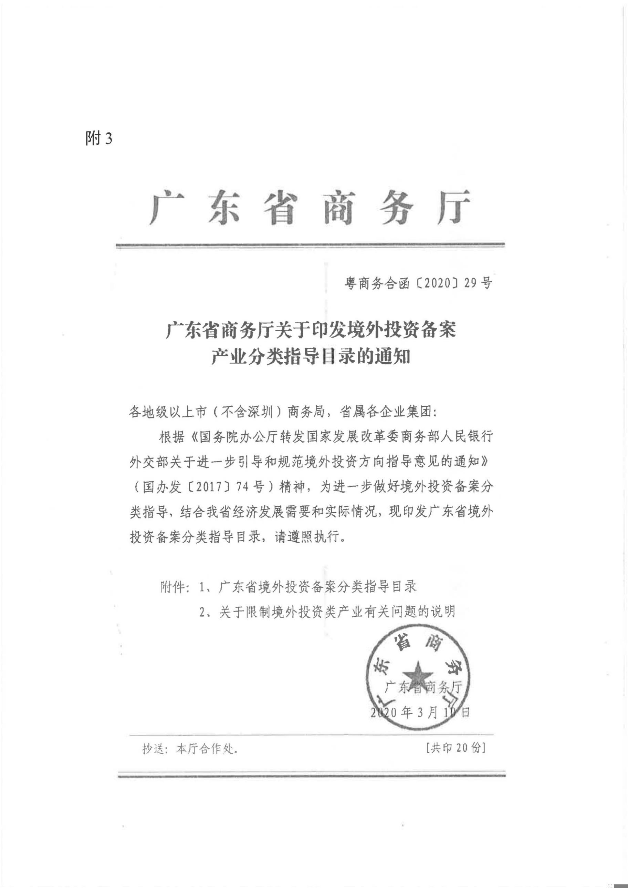

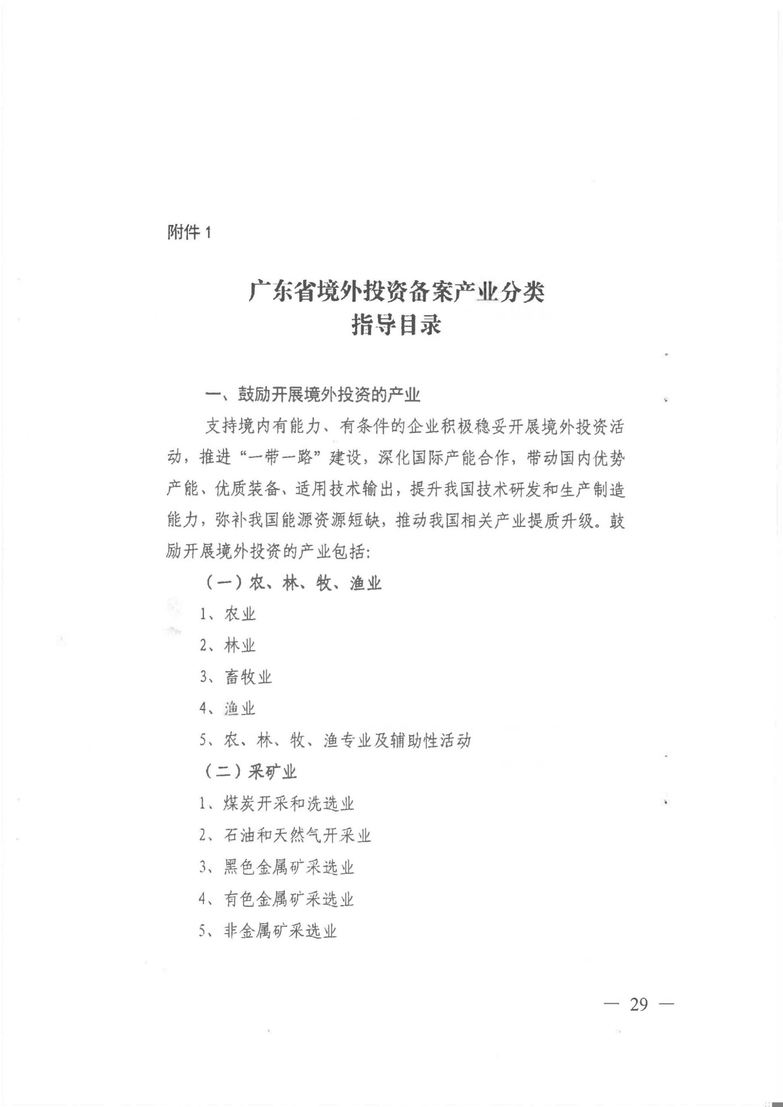

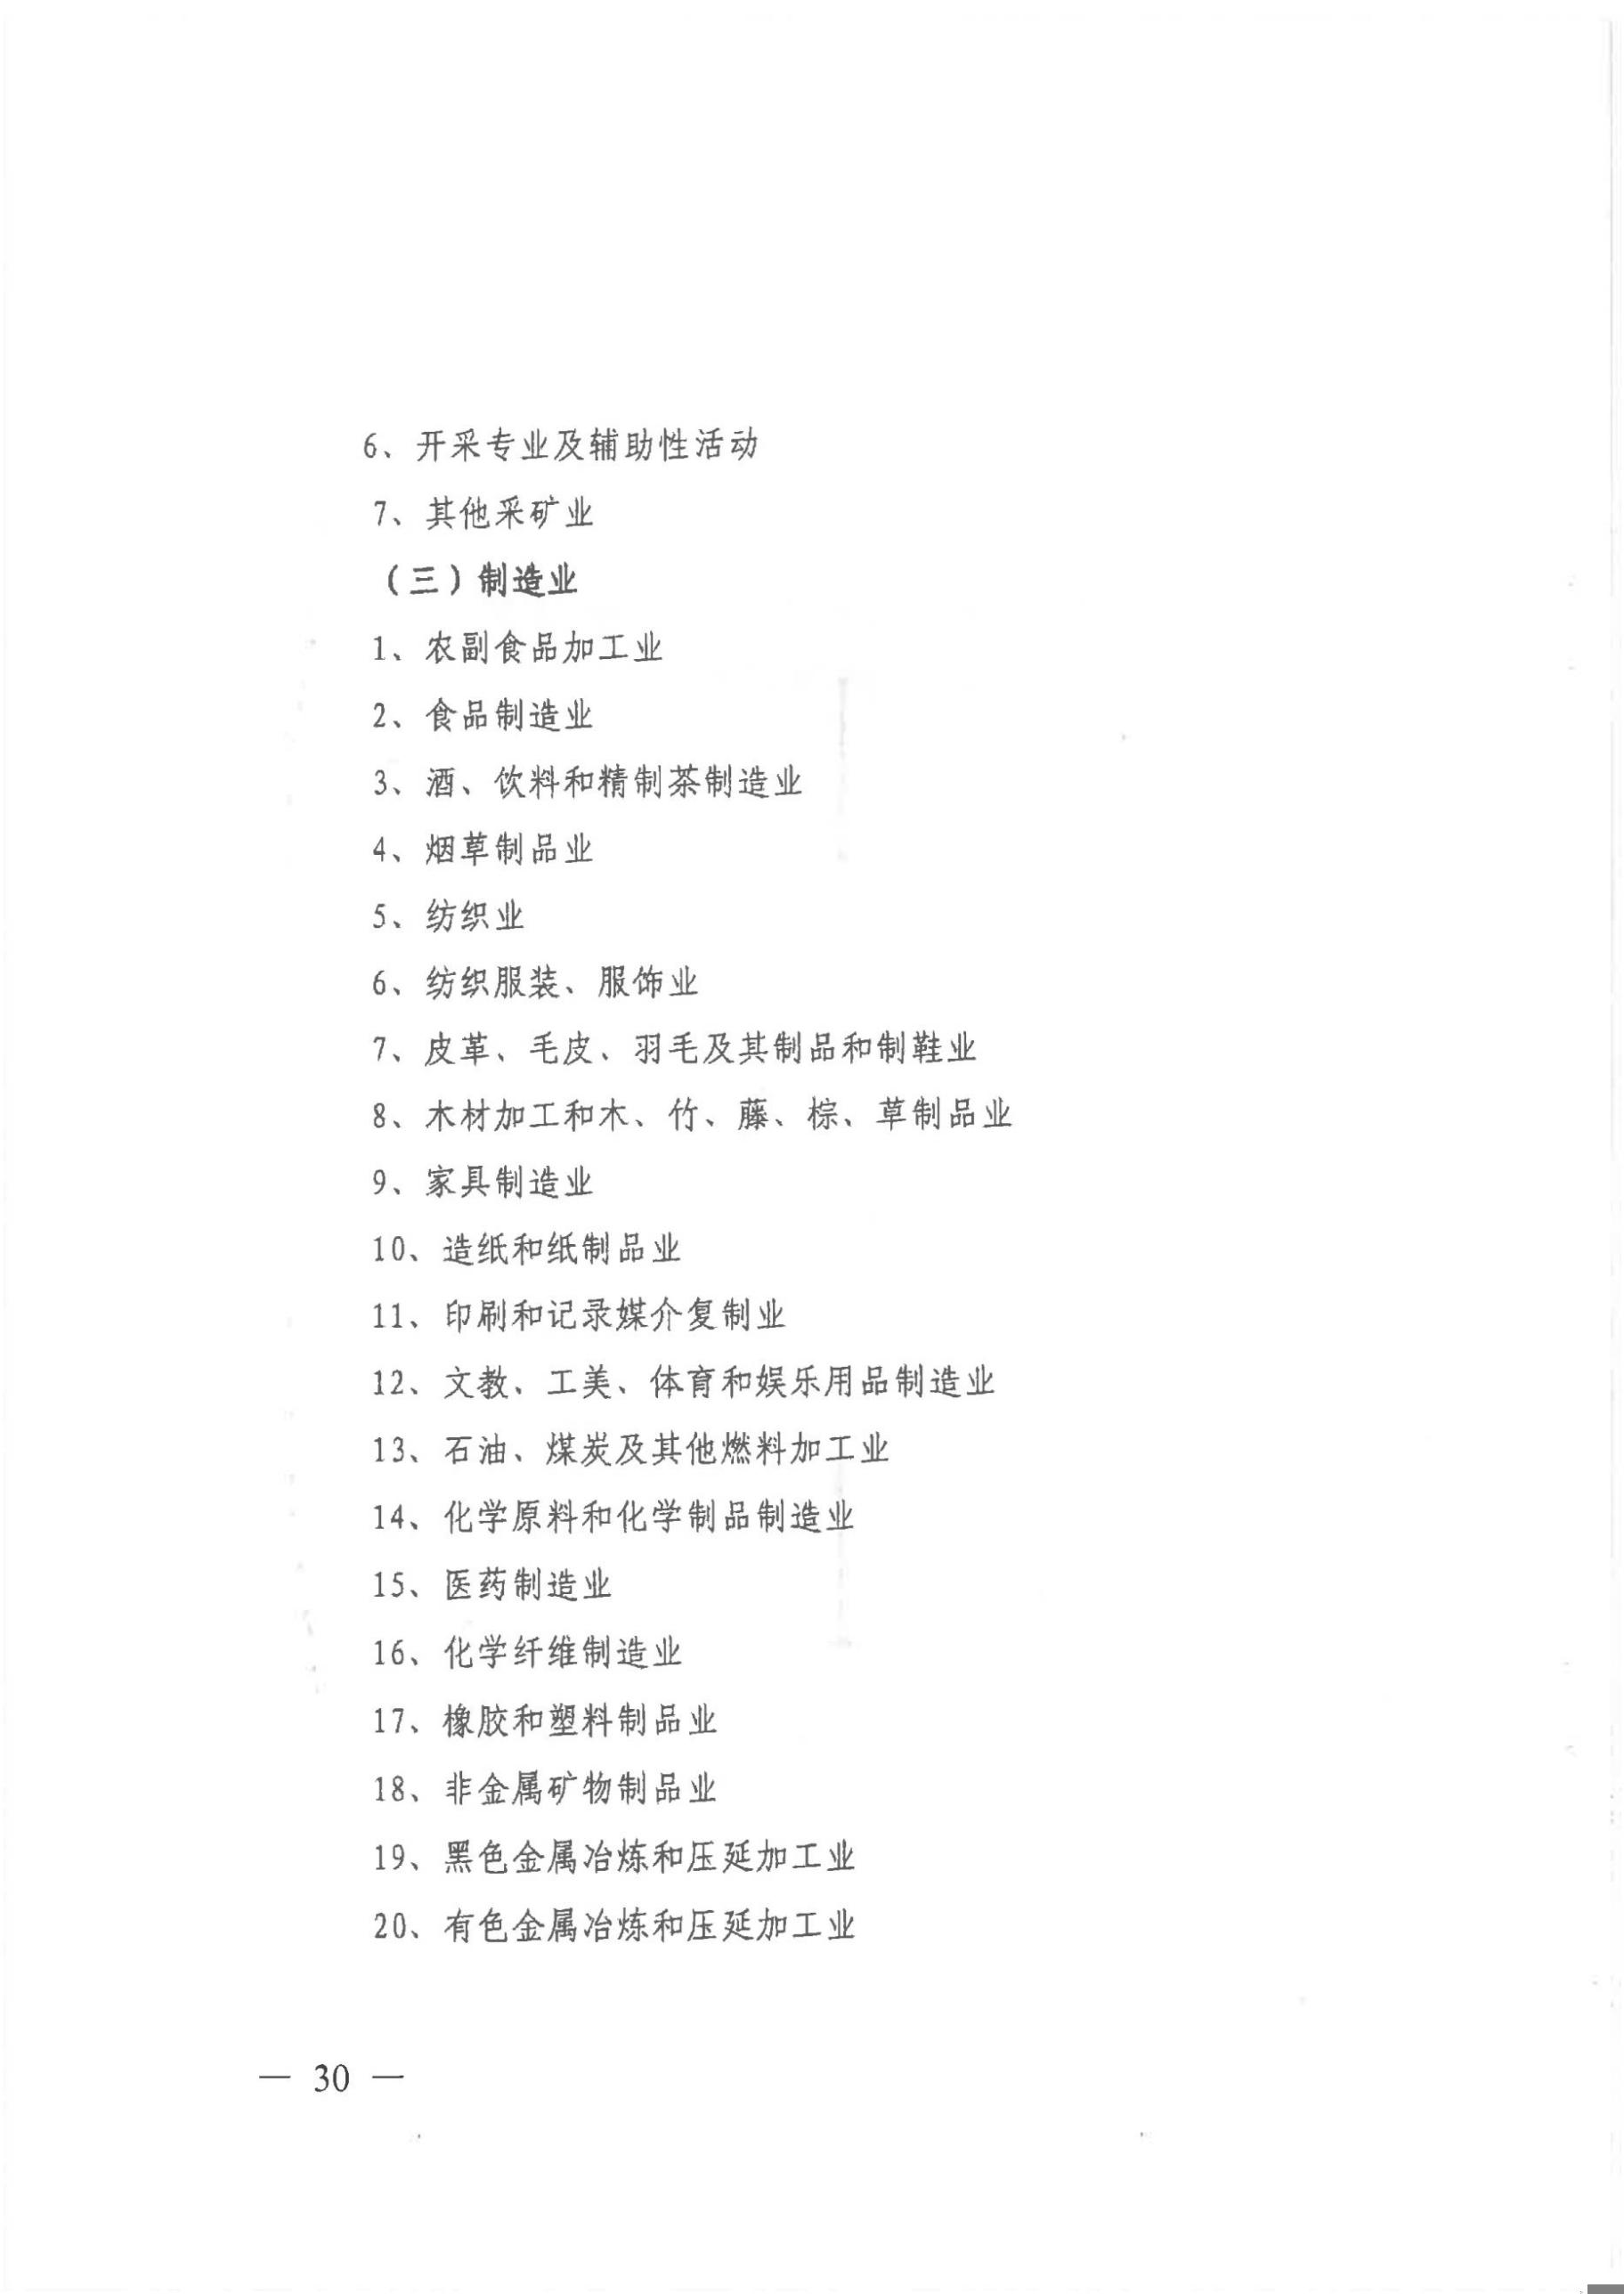

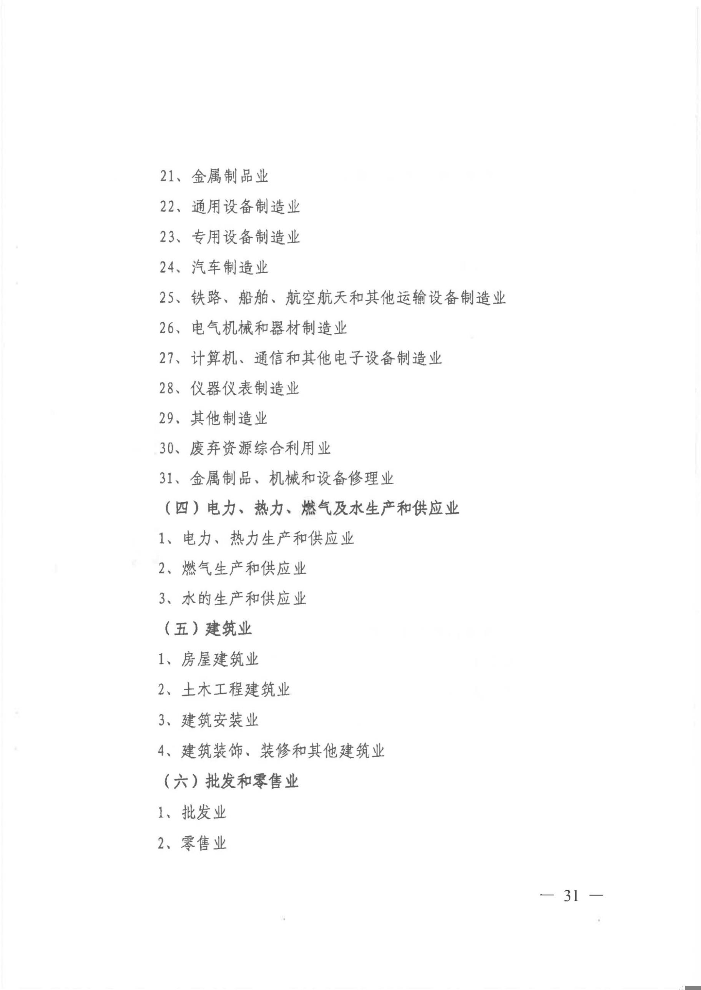

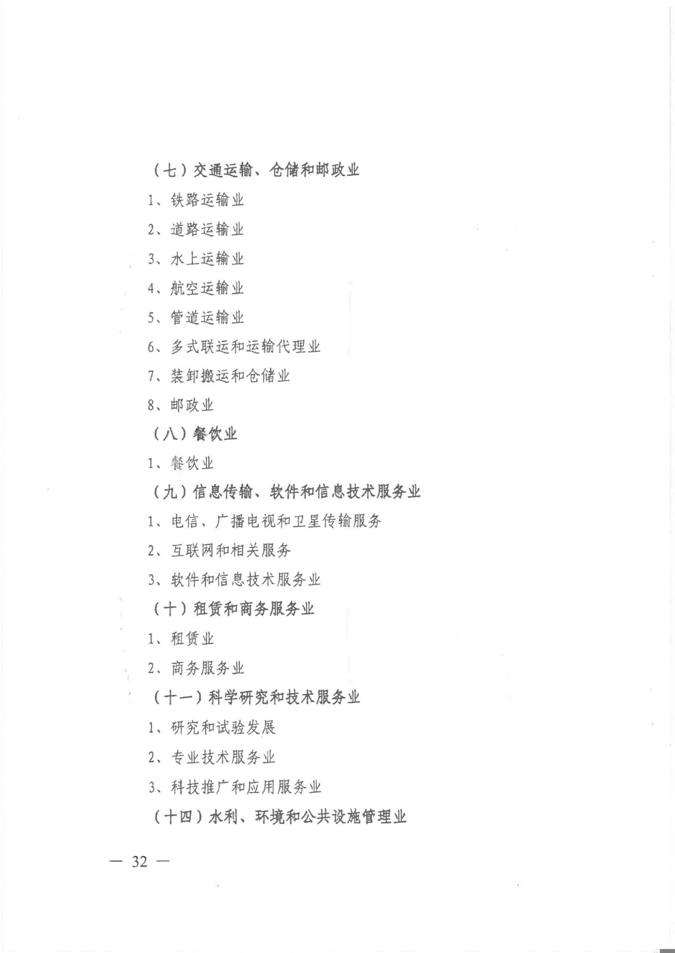

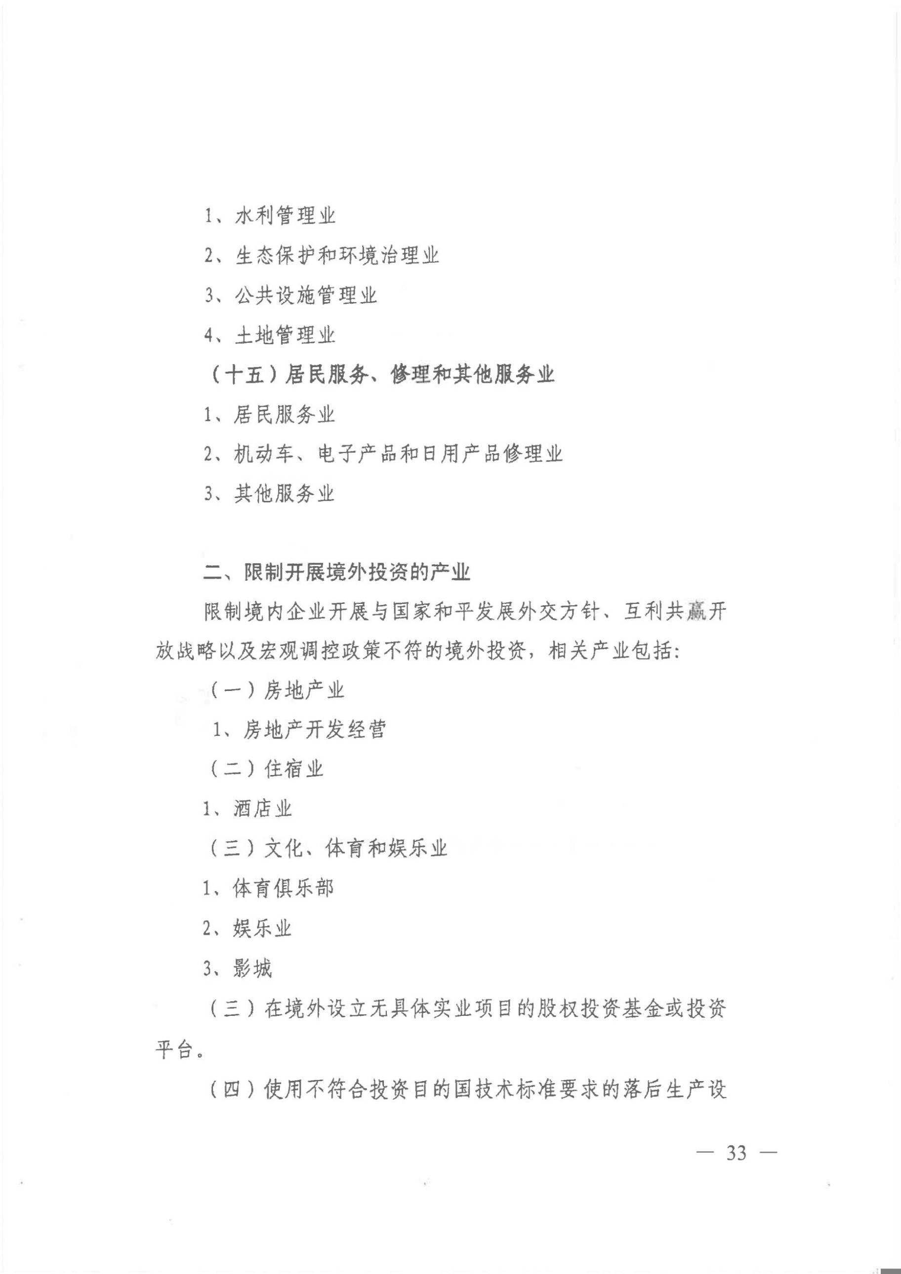



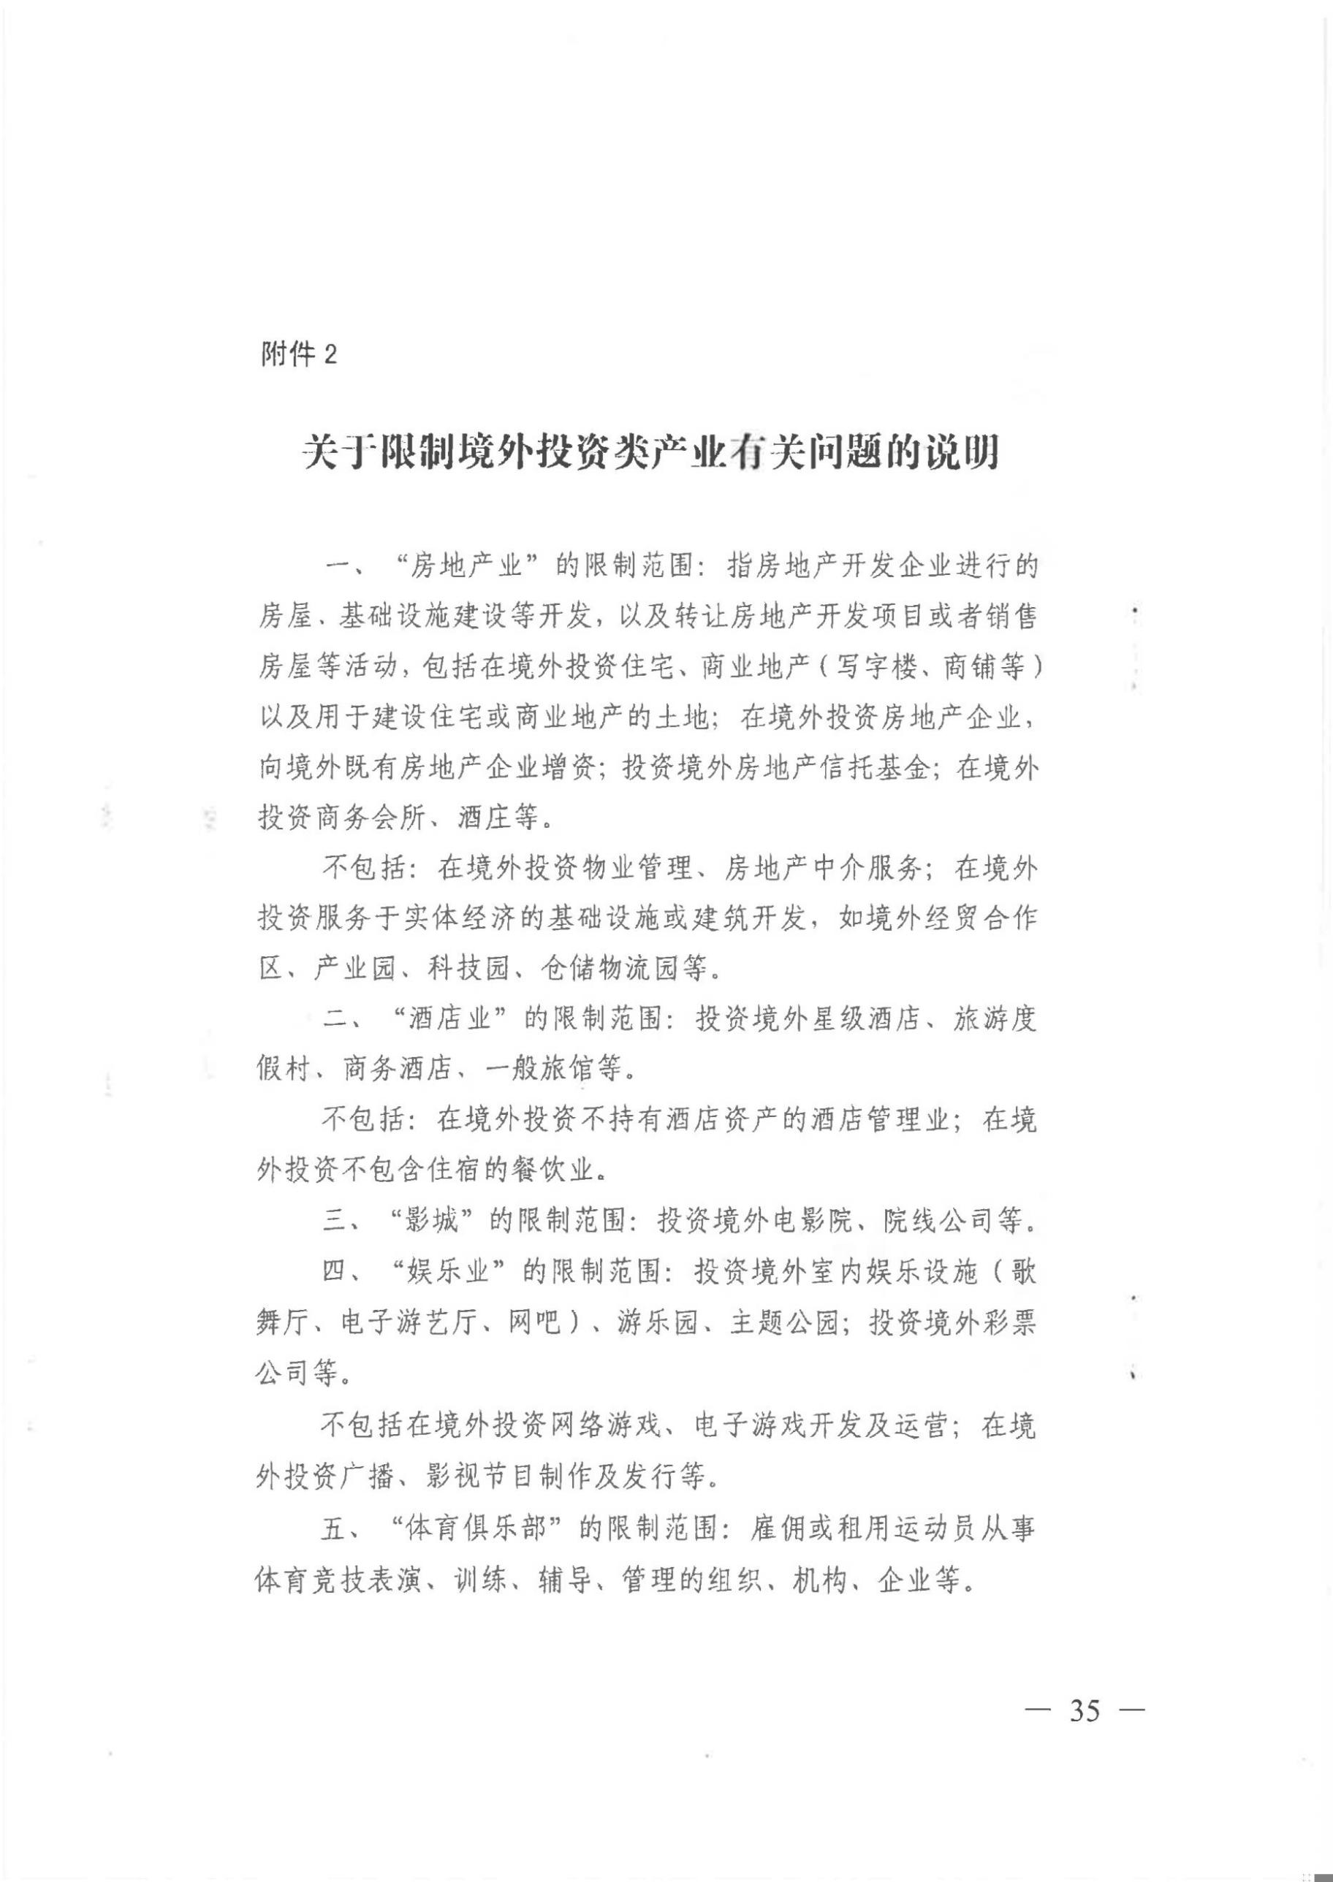

附件2

**2022年广州市商务发展专项资金**

**服务贸易事项申报指引**

一、资金依据

根据《广州市商务发展专项资金服务贸易事项实施细则》(穗商务函【2020】159号)。

二、支持对象

支持对象应当符合以下基本条件：

（一）服务贸易和服务外包：

1.在我市依法登记注册，从事服务贸易、服务外包业务的企事业单位、社会团体及其他相关单位；

2. 根据申报业务类型，已在商务部业务系统统一平台的服务外包及软件出口信息管理应用系统（企业端），或服务贸易统计监测管理业务应用系统（企业端），或技术贸易管理信息应用系统（企业端）中登统相应业务数据。（示范园区或示范基地除外）

3.依据信用管理部门规定，未被列入“失信联合惩戒黑名单”。

（二）生物医药先进技术引进及产业化：

1.在我市依法登记注册并具有独立法人资格，从事生物医药相关领域研发生产流通服务等生产经营活动的企事业单位、社会团体及行业组织；

2. 依据信用管理部门规定，未被列入“失信联合惩戒黑名单”。

三、支持时段

2020年1月1日-12月31日。

四、支持方向和标准

（一）服务贸易和服务外包

1.对2020年1月1日至12月31日期间开展服务贸易出口（含离岸服务外包）、服务贸易进口业务实绩达到50万美元以上的，给予最高不超过100万元奖励。对开展服务外包在岸业务达到50万美元以上的，给予最高不超过100万元奖励。企业可同时申请服务贸易(含离岸服务外包)和在岸服务外包业务业绩奖励。具体档次及标准见下表：

|  |  |
| --- | --- |
| 业务额（万美元） | 最高补助金额（万元） |
| 10000（含）以上 | 100 |
| 8000（含）-10000 | 80 |
| 6000（含）-8000 | 60 |
| 3000（含）-6000 | 40 |
| 1000（含）-3000 | 20 |
| 100（含）-1000 | 10 |
| 50（含）-100 | 5 |

2.对获得服务贸易和服务外包国际认证给予最高不超过5万元的奖励。

3.对我市获得国家级机构认定的服务贸易和服务外包类荣誉项目，给予最高不超过20万元奖励。

4.对我市新认定的服务贸易示范企业和重点培育企业分别给予最高不超过50万元和30万元奖励。对已认定为服务贸易重点培育企业的经认定达到服务贸易示范企业标准的，一次性给与最高不超过20万元奖励。

5.对新认定的国家级或省级服务贸易类示范区（示范基地）等称号的给予最高不超过100万元奖励。

（二）生物医药先进技术引进及产业化

对2020年1月1日至12月31日期间本市生物医药企业从境外引进先进技术并产业化进行奖励。对本市医药企业从境外引进列入《广东省鼓励进口技术和产品目录（2019年版）》的先进技术到本市产业化或由本市企业主导产业化，给予技术交易金额的10%奖励，最高不超过1000万元人民币。

五、申报材料

经认定的2021年服务贸易示范基地、广州市服务贸易示范企业和重点培育企业无需提供申报材料。其他申报服务贸易、服务外包、生物医药企业进口先进技术项目的单位，需提供以下材料：

（一）基本申报材料

1.2021年广州市商务发展专项资金服务贸易和服务外包事项申请书（含封面、申请表、承诺书）。

2.工商营业执照副本（复印件）或统一社会信用代码证。

（二）专项申报材料

1.服务贸易（含离岸服务外包）业绩奖励项目。

（1）申报企业可选择以下两种方式之一提供申报资料：

①提供申报期间本单位服务贸易收支专项审计报告（结论页须加盖审计单位公章），5份涉外服务合同（或补充协议）复印件及其包含涉外服务内容、金额、合同签订名称等主要条款的中文翻译件和外汇收入凭证（或付汇凭证）复印件、涉外收入申报单（或境外汇款申请书）复印件, 其它涉外服务合同及外汇收入凭证（或付汇凭证）应随时备查。

②提供申报期间本单位全部的涉外服务合同（或补充协议）复印件及其包含涉外服务内容、金额、合同签订名称等主要条款的中文翻译件和外汇收入凭证（或付汇凭证）复印件、涉外收入申报单复印件（或境外汇款申请书）。

技术进口企业应提供《技术进口合同登记证书》、在结汇记录表中有银行填写结汇记录并盖章的《技术进口合同数据表》及银行出具的付汇凭证。

（2）提供企业服务进出口情况明细表。

2.在岸服务外包业绩奖励项目。

（1）申报企业可选择以下两种方式之一提供申报资料：

①提供申报期间服务外包收入专项审计报告（结论页须加盖审计单位公章）以及5份服务外包合同（或补充协议）复印件和发票（或收入凭证）复印件，其他服务外包合同及发票（或收入凭证）应随时备查。

②提供申报期间全部的服务外包合同（或补充协议）复印件和发票（或收入凭证）复印件。

（2）在岸服务外包业务收入情况表。

3.申请获得服务贸易和服务外包类认证、认定奖励的企业或园区需提供取得相关证明文件。

4. 生物医药企业进口先进技术项目。

（1）进口技术以及产业化情况报告（包括：进口技术应用情况、产业化产品或技术的详细介绍、相关图片等）。

（2）提供《技术进口合同登记证书》、在结汇记录表中有银行填写结汇记录并盖章的《技术进口合同数据表》及银行出具的付汇凭证。

六、材料形式要求

1.企业申报资料一式一份，统一为A4纸，要编制目录(参照申请材料清单的顺序)，并编制页码，材料目录需与册内文件的页码相对应。

2.费用支出的相关资料装订顺序要求，每份合同按合同、发票、支付凭证顺序集中装订，并填写“费用支出情况明细表”，表内“页码”栏不得空缺。

3.装订成册，申报资料装订以不易脱落为标准。同一企业（单位）申报多个项目时（如业绩奖励和国际认证），需在中间加彩页进行分隔。如材料较多可分成多册装订，装订时在封面标注申报项目、企业名称、联系人和联系方式。

4.提供文件的复印件要清晰，申报资料需加盖申请企业公章（页数较多的资料可在首页及附表上加盖公章，同时加盖骑缝章）。

5.以非美元作为计价币种涉及货币换算的，折算率参照国家外汇管理局公布的2020年第12期《各种货币对美元折算率表》－国家外汇管理局网址：http//www.safe.gov.cn。

6.涉及外文材料应同时提供包含服务贸易或服务外包业务内容、金额、合同签订名称等主要条款的中文翻译件，并加盖公章。

附：1. 2022年广州市商务发展专项资金服务贸易事项申报书

2.企业服务进出口情况明细表

3.企业在岸服务外包收入明细表

4.获得相关荣誉称号情况明细表

5.企业获得相关认证情况明细表

6.生物医药企业进口先进技术情况明细表

7.广东省鼓励进口技术和产品目录2019年版（节选）

附1

2022年广州市商务发展专项资金

服务贸易事项申报书

企业名称：

申报项目：□ 服务贸易项目 （含离岸服务外包）

□ 在岸服务外包项目

□ 生物医药企业进口先进技术项目

□ 国际邮轮项目

联系人及联系方式：

年 月 日

2022年广州市商务发展专项资金

服务贸易事项申请表

|  |  |  |  |  |  |
| --- | --- | --- | --- | --- | --- |
| 一、企业基本情况 | | | | | |
| 企业  （或机构）名称（盖章） |  | | | | |
| 开户银行名称 |  | | | | |
| 银行账户户名 |  | | | | |
| 银行账户账号 |  | | | | |
| 项目负责人 |  | 电话（手机） |  | 邮箱 |  |
| 项目经办人 |  | 电话（手机） |  | 邮箱 |  |
| **二、申报项目类别（请打“√”）** | | | | | |
| □服务贸易进口\出口（含离岸服务外包）业绩奖励 | | | | | |
| □在岸服务外包业绩奖励 | | | | | |
| □国家级荣誉称号奖励 □国际认证奖励 | | | | | |
| □生物医药企业进口先进技术 | | | | | |
| □新设邮轮公司 □拓展邮轮业务 | | | | | |
| □组织旅客 □母港运营服务 □港口查验配套服务 | | | | | |

承 诺 书

南沙区商务局：

本单位郑重承诺：申请广州市商务发展专项资金服务贸易事项所提供的申报材料真实、可靠，如有虚假，愿意承担相关法律责任。如获专项资金资助，将按文件规定的资金使用范围和有关财务规定使用，并接受商务和财政部门的监管。

（*申报生物医药企业进口先进技术项目的单位还需承诺10年内注册及办公地址不迁离本市、不改变在本市的纳税义务、不减少注册资本、不变更统计关系。*）

法定代表人签字： 单位公章

（或法人代表签章）

2021年 月 日

附2

企业服务进出口情况明细表（含离岸服务外包）

|  |  |  |  |  |  |  |  |  |
| --- | --- | --- | --- | --- | --- | --- | --- | --- |
| 申请单位名称： | |  |  |  |  |  |  |  |
| **序号** | **合同号** | **合同名称** | **合同金额**  **（万美元）** | **执行日期** | **收汇或付汇凭证号** | **执行原币金额（万元）** | **折算成美元金额（万美元）** | **页码** |
|  |  |  |  |  |  |  |  |  |
|  |  |  |  |  |  |  |  |  |
|  |  |  |  |  |  |  |  |  |
| 合 计 | | | | | |  |  |  |

说明：

1.执行日期即为银行水单的日期，应在2020年1月1日-12月31日期间。

2.在一个合同范围内请按执行时间顺序填写，填写顺序与文本材料装订顺序需保持一致。

3.表中所有可计算的数据，请使用EXECL自带的公式计算，特别是合计项目。

4.《收/付汇凭证》以非美元作为计价币种的，应将原币金额折算成美元。折算率按照国家外汇管理局公布的《各种货币对美元折算率表（2020年12月31日）》计算。

5.收入或付汇凭证号：可填写涉外收入申报单、境外汇款申请书、收入凭证或付汇凭证上的号码或编号。

**附3**

企业在岸服务外包收入明细表

|  |  |  |  |  |  |  |  |  |
| --- | --- | --- | --- | --- | --- | --- | --- | --- |
| 申请单位名称： | |  |  |  |  |  |  |  |
| 序号 | 合同号 | 合同名称 | 合同金额  （万美元） | 执行日期 | 发票或收入凭证号 | 执行原币金额（万元） | 折算成美元金额（万美元） | 页码 |
|  |  |  |  |  |  |  |  |  |
|  |  |  |  |  |  |  |  |  |
|  |  |  |  |  |  |  |  |  |
| 合 计 | | | | | |  |  |  |

说明：

1.执行日期即为发票或收入凭证的日期，应在2020年1月1日-12月31日期间。

2.在一个合同范围内请按执行时间顺序填写，填写顺序与文本材料装订顺序需保持一致。

3.表中所有可计算的数据，请使用EXECL自带的公式计算，特别是合计项目。

4.发票等凭证以非美元作为计价币种的，应将原币金额折算成美元。折算率按照国家外汇管理局公布的《各种货币对美元折算率表（2020年12月31日）》计算。

附4

获得相关荣誉称号情况明细表

|  |  |  |  |  |
| --- | --- | --- | --- | --- |
| 申请单位名称： | |  |  |  |
| 序号 | 获得荣誉称号 | 颁发荣誉单位 | 颁发荣誉单位级别 | 获得荣誉时间 |
|  |  |  |  |  |
|  |  |  |  |  |
|  |  |  |  |  |

说明：

1.颁发荣誉单位级别应填报国际机构或国家级机构。

附5

企业获得国际认证情况明细表

|  |  |  |  |
| --- | --- | --- | --- |
| 申请单位名称： | |  |  |
| 序号 | 获得国际认证名称 | 颁发单位 | 获得认证时间 |
|  |  |  |  |
|  |  |  |  |
|  |  |  |  |

**附6**

生物医药企业进口先进技术情况明细表

|  |  |  |  |  |  |  |  |  |  |
| --- | --- | --- | --- | --- | --- | --- | --- | --- | --- |
| 申请单位名称： | |  |  |  |  |  |  |  |  |
| 序号 | 技术名称 | 技术在《广东省鼓励进口技术和产品目录（2019年版）》中的序号 | 合同号 | 合同名称 | 合同金额  （万美元） | 执行日期 | 执行原币金额（万元） | 折算成美元金额（万美元） | 页码 |
|  |  |  |  |  |  |  |  |  |  |
|  |  |  |  |  |  |  |  |  |  |
| 合 计 | | | | | | |  |  |  |

说明：

1.执行日期即为银行水单的日期，应在2020年1月1日-12月31日期间。

2.请按时间顺序填写，2020年1月1日-12月31日技术进口情况的顺序与文本材料顺序一致。

3.《付汇凭证》以非美元作为计价币种的，应将进口额折算成美元。折算率按照国家外汇管理局公布的《各种货币对美元折算率表（2020年12月31日）》计算。

**附7**

|  |  |
| --- | --- |
| **广东省鼓励进口技术和产品目录2019年版（节选）** | |
| **医药制造业** | |
| Ⅲ－168 | ACA、7ADCA、GCLE的先进生产技术 |
| Ⅲ－169 | 手性化合物拆分技术 |
| Ⅲ－170 | 克拉维酸的生产技术 |
| Ⅲ－171 | 辅酶Ql0生产技术 |
| Ⅲ－172 | 疫苗经粘膜给药免疫技术 |
| Ⅲ－173 | 细胞工程生产疫苗技术 |
| Ⅲ－174 | 中药生产关键技术及设备 |